самостійна робота №
Тема: Основні властивості визначеного інтеграла
Мета: узагальнити та систематизувати теоретичні знання з теми «Визначений інтеграл, його властивості та методи обчислення», набути навичок і вмінь обчислювати визначені інтеграли різними методами
Тривалість: 2 год

Література:

Основна:
пiдручник для студентiв вищих навчальних закладiв I-II рiвнiв акредитацii МАТЕМАТИКА О.М.Афанасьева, Я.С.Бродський, О.Л.Павлов, А.К.Слiпкань
Допоміжна:
МАТЕМАТИКА В.Т.Лiсiчкiн,I.Л.Соловейчик пiдручник для техникумiв
План:

- Властивості визначеного інтеграла.
- Формула Ньютона-Лейбніца.
- Методи обчислення визначених інтегралів.
- Застосування визначеного інтеграла в геометрії та фізиці.
- Застосування визначеного інтеграла в економіці.
Методичні рекомендації:
1. Обчислення визначених інтегралів за формулою Ньютона-Лейбніца,
методом заміни змінної та методом інтегрування за частинами.
2. Фізичні застосування визначеного інтеграла.
3. Застосування визначеного інтеграла в економіці.

Конспективний виклад питань:

Властивості визначеного інтеграла
№ | Властивість | Формула
1 | При перестановці границь інтегрування знак інтеграла змінюється на зворотній | 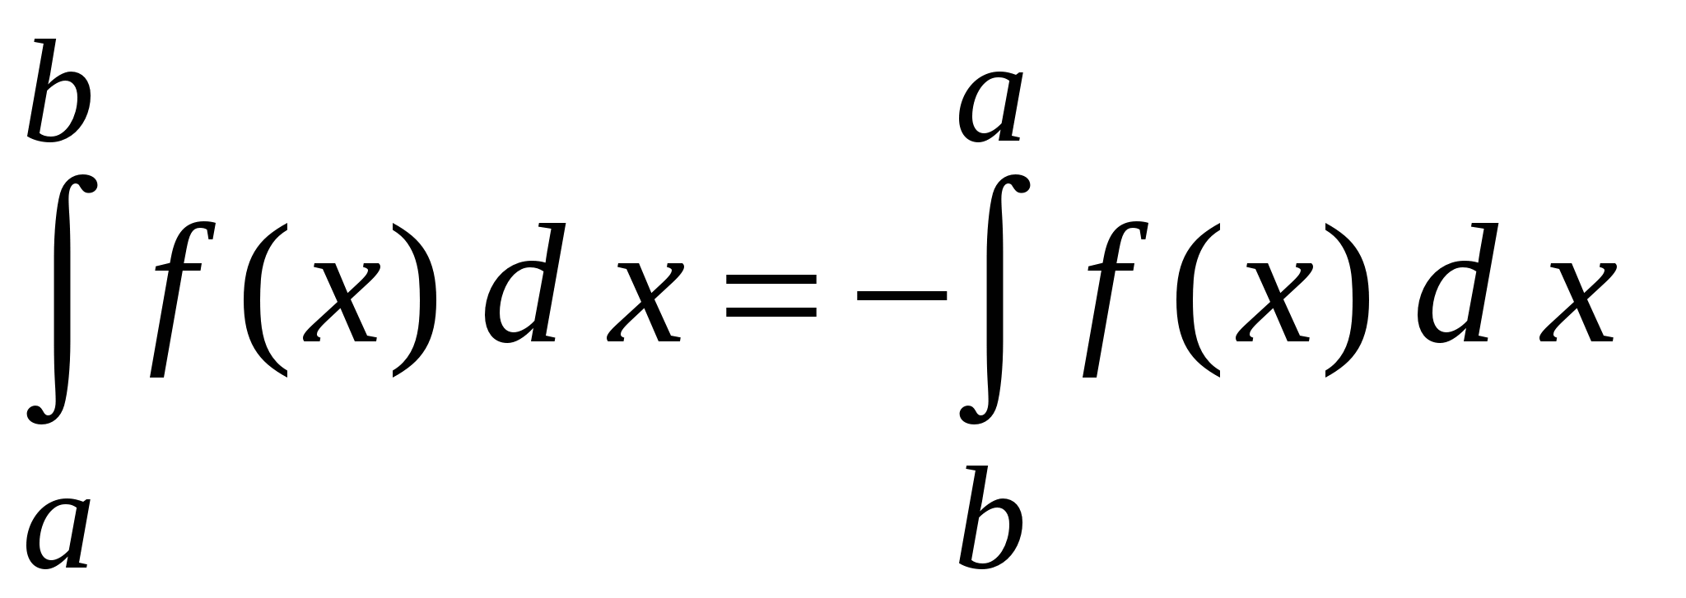
2 | Інтеграл з однаковими границями дорівнює нулю | 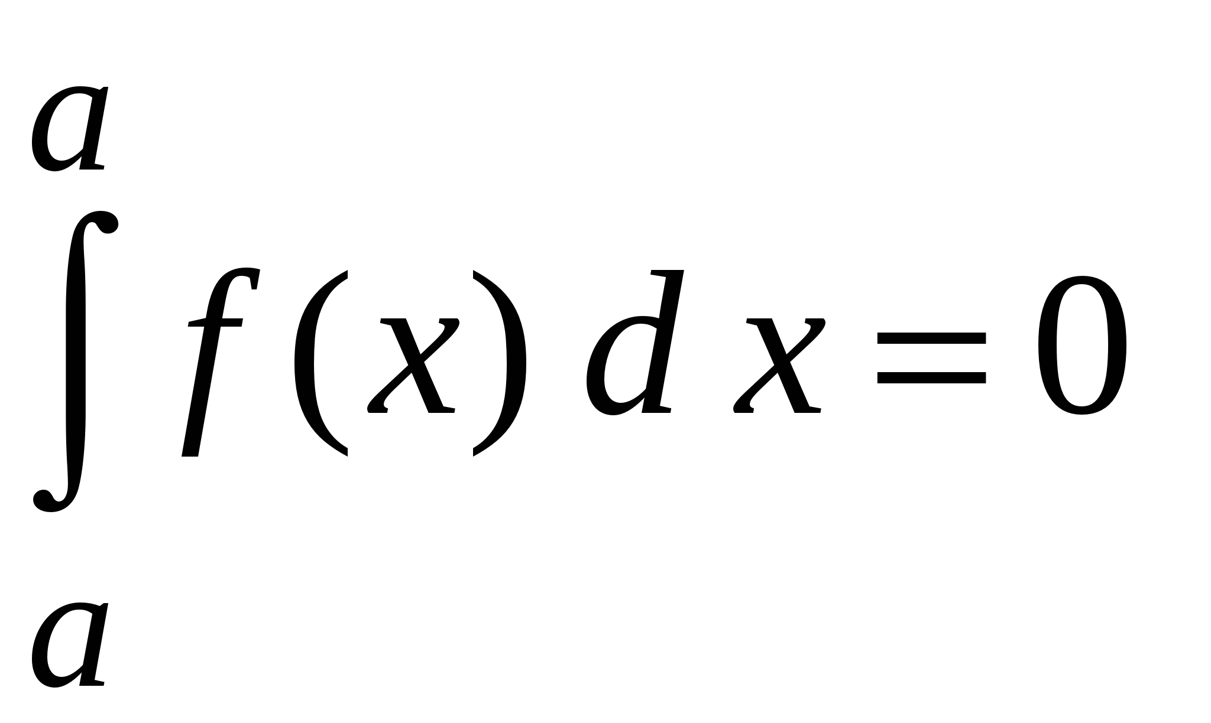
3 | Відрізок інтегрування можна розбивати на частини (див. c∈[a, b]) | 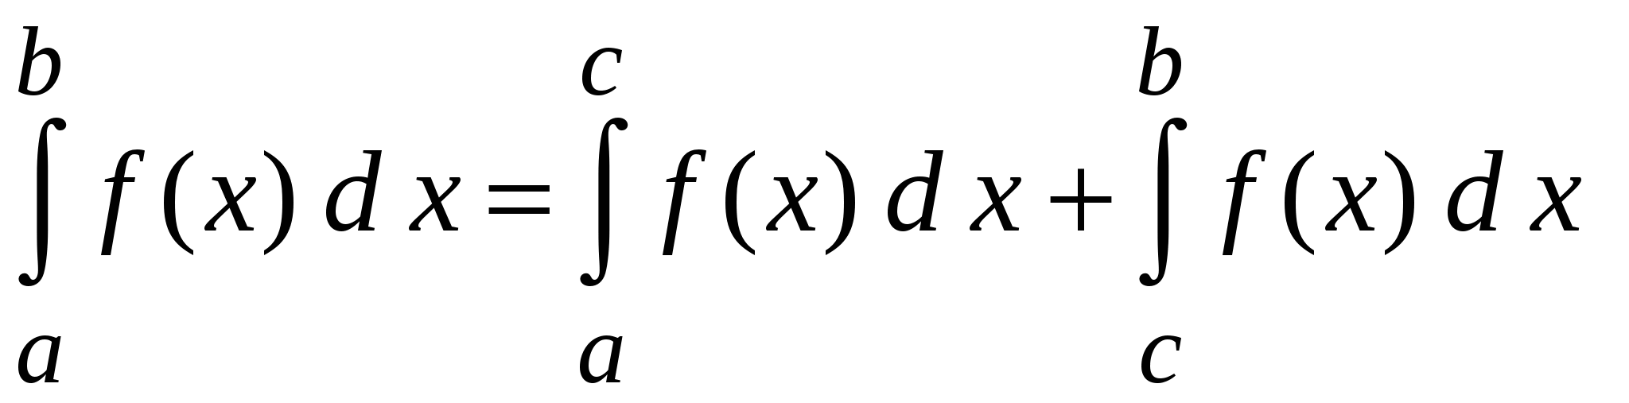
4 | Інтеграл від суми функцій дорівнює сумі інтегралів від функцій-доданків | 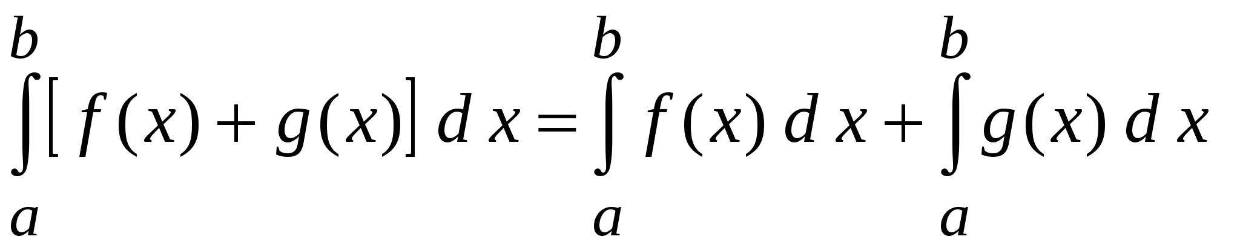
5 | Постійний множник можна виносити за знак інтеграла | 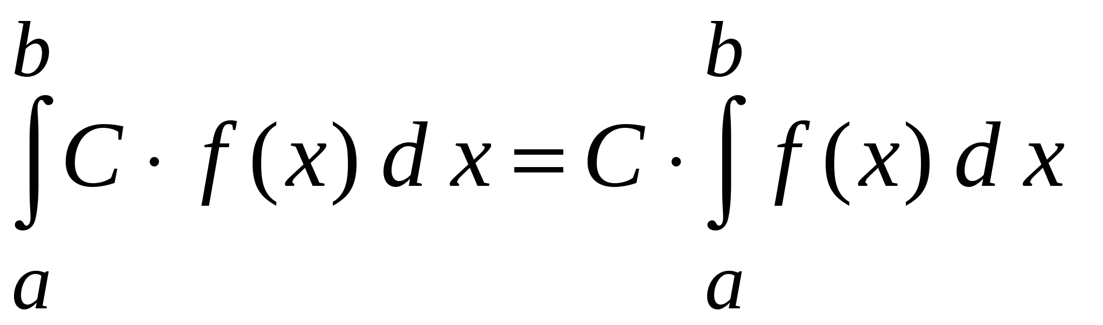

Формула Ньютона-Лейбніца
Будемо вважати, що нижня границя у визначеному інтегралі 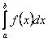 зафіксована, а верхня буде змінюватися, тобто розглянемо інтеграл 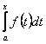 (ми тут позначили змінну границю звичною для нас буквою ). При постійному цей інтеграл буде функцією від яку позначимо через
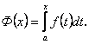
Теорема 1. Якщо неперервна функція і 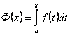, то має місце рівність
Іншими словами, похідна від інтеграла за верхньою межею дорівнює підінтегральній функції, в яку замість змінної інтегрування підставлено значення верхньої межі.

Питання для самоконтролю:

- Властивості визначеного інтеграла.
- Формула Ньютона-Лейбніца.
- Методи обчислення визначених інтегралів.

Додаткові матеріали:

Приклад. Обчислити інтеграли:
1) 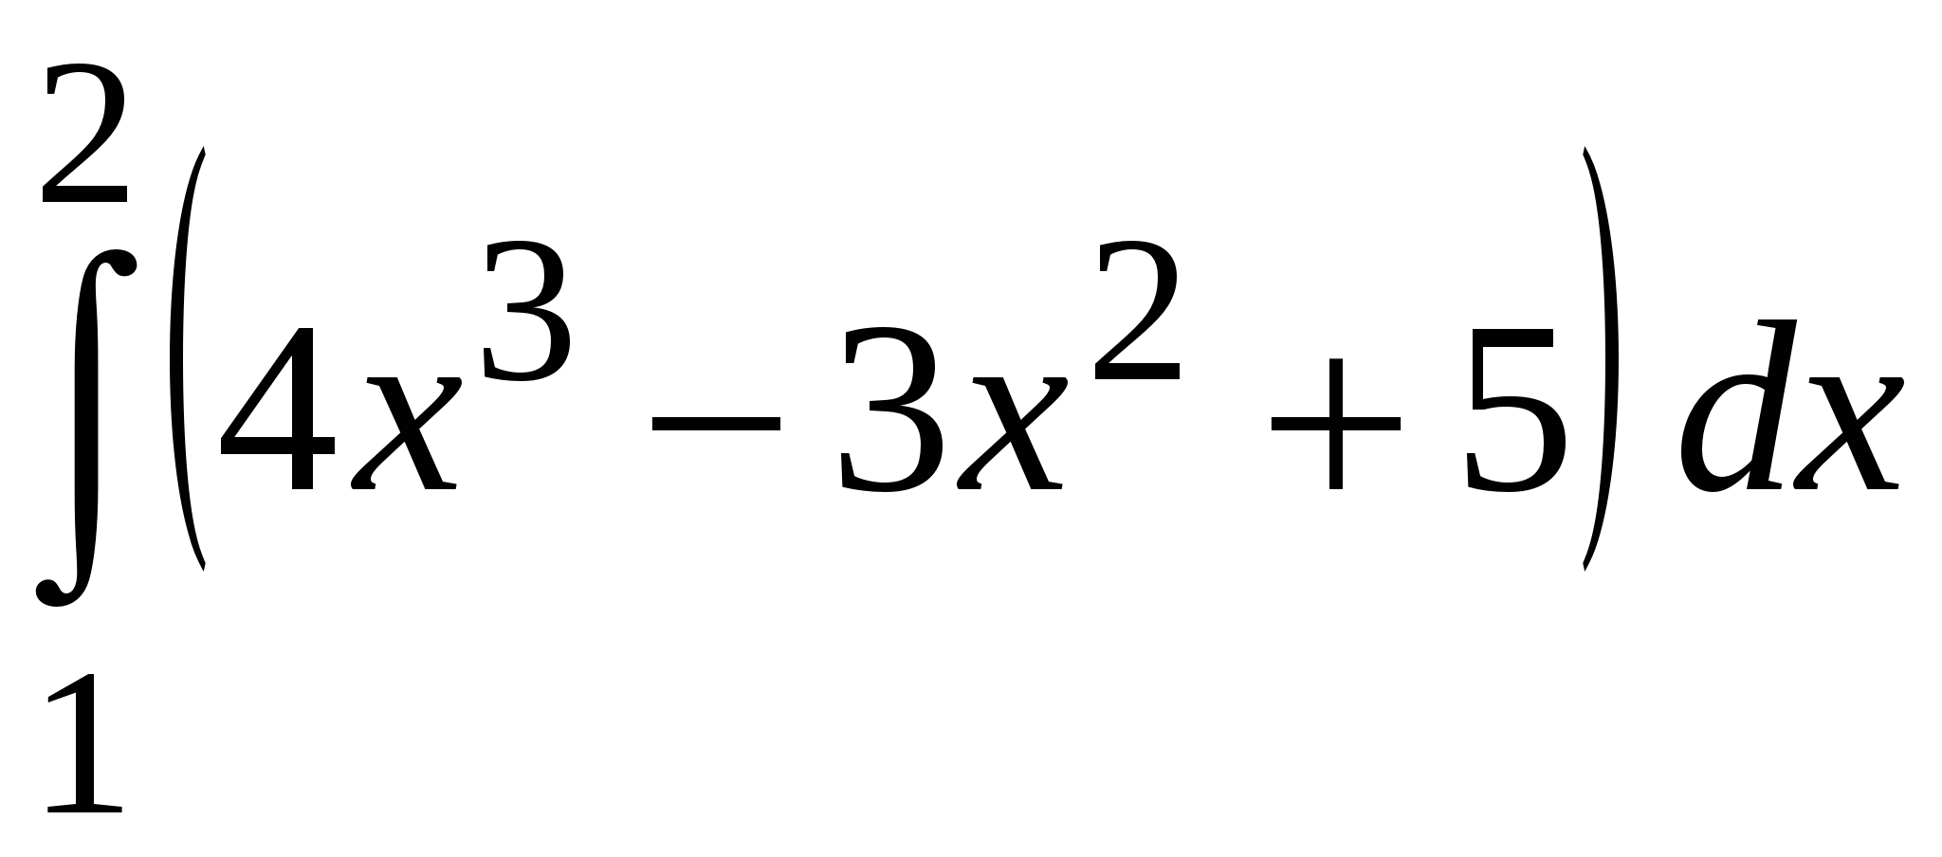.
Розв’язання. Застосувавши формулу Ньютона – Лейбніца, одержимо:
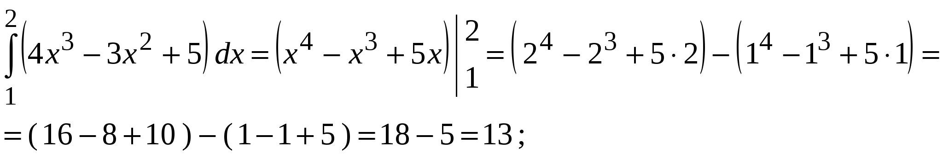
2) 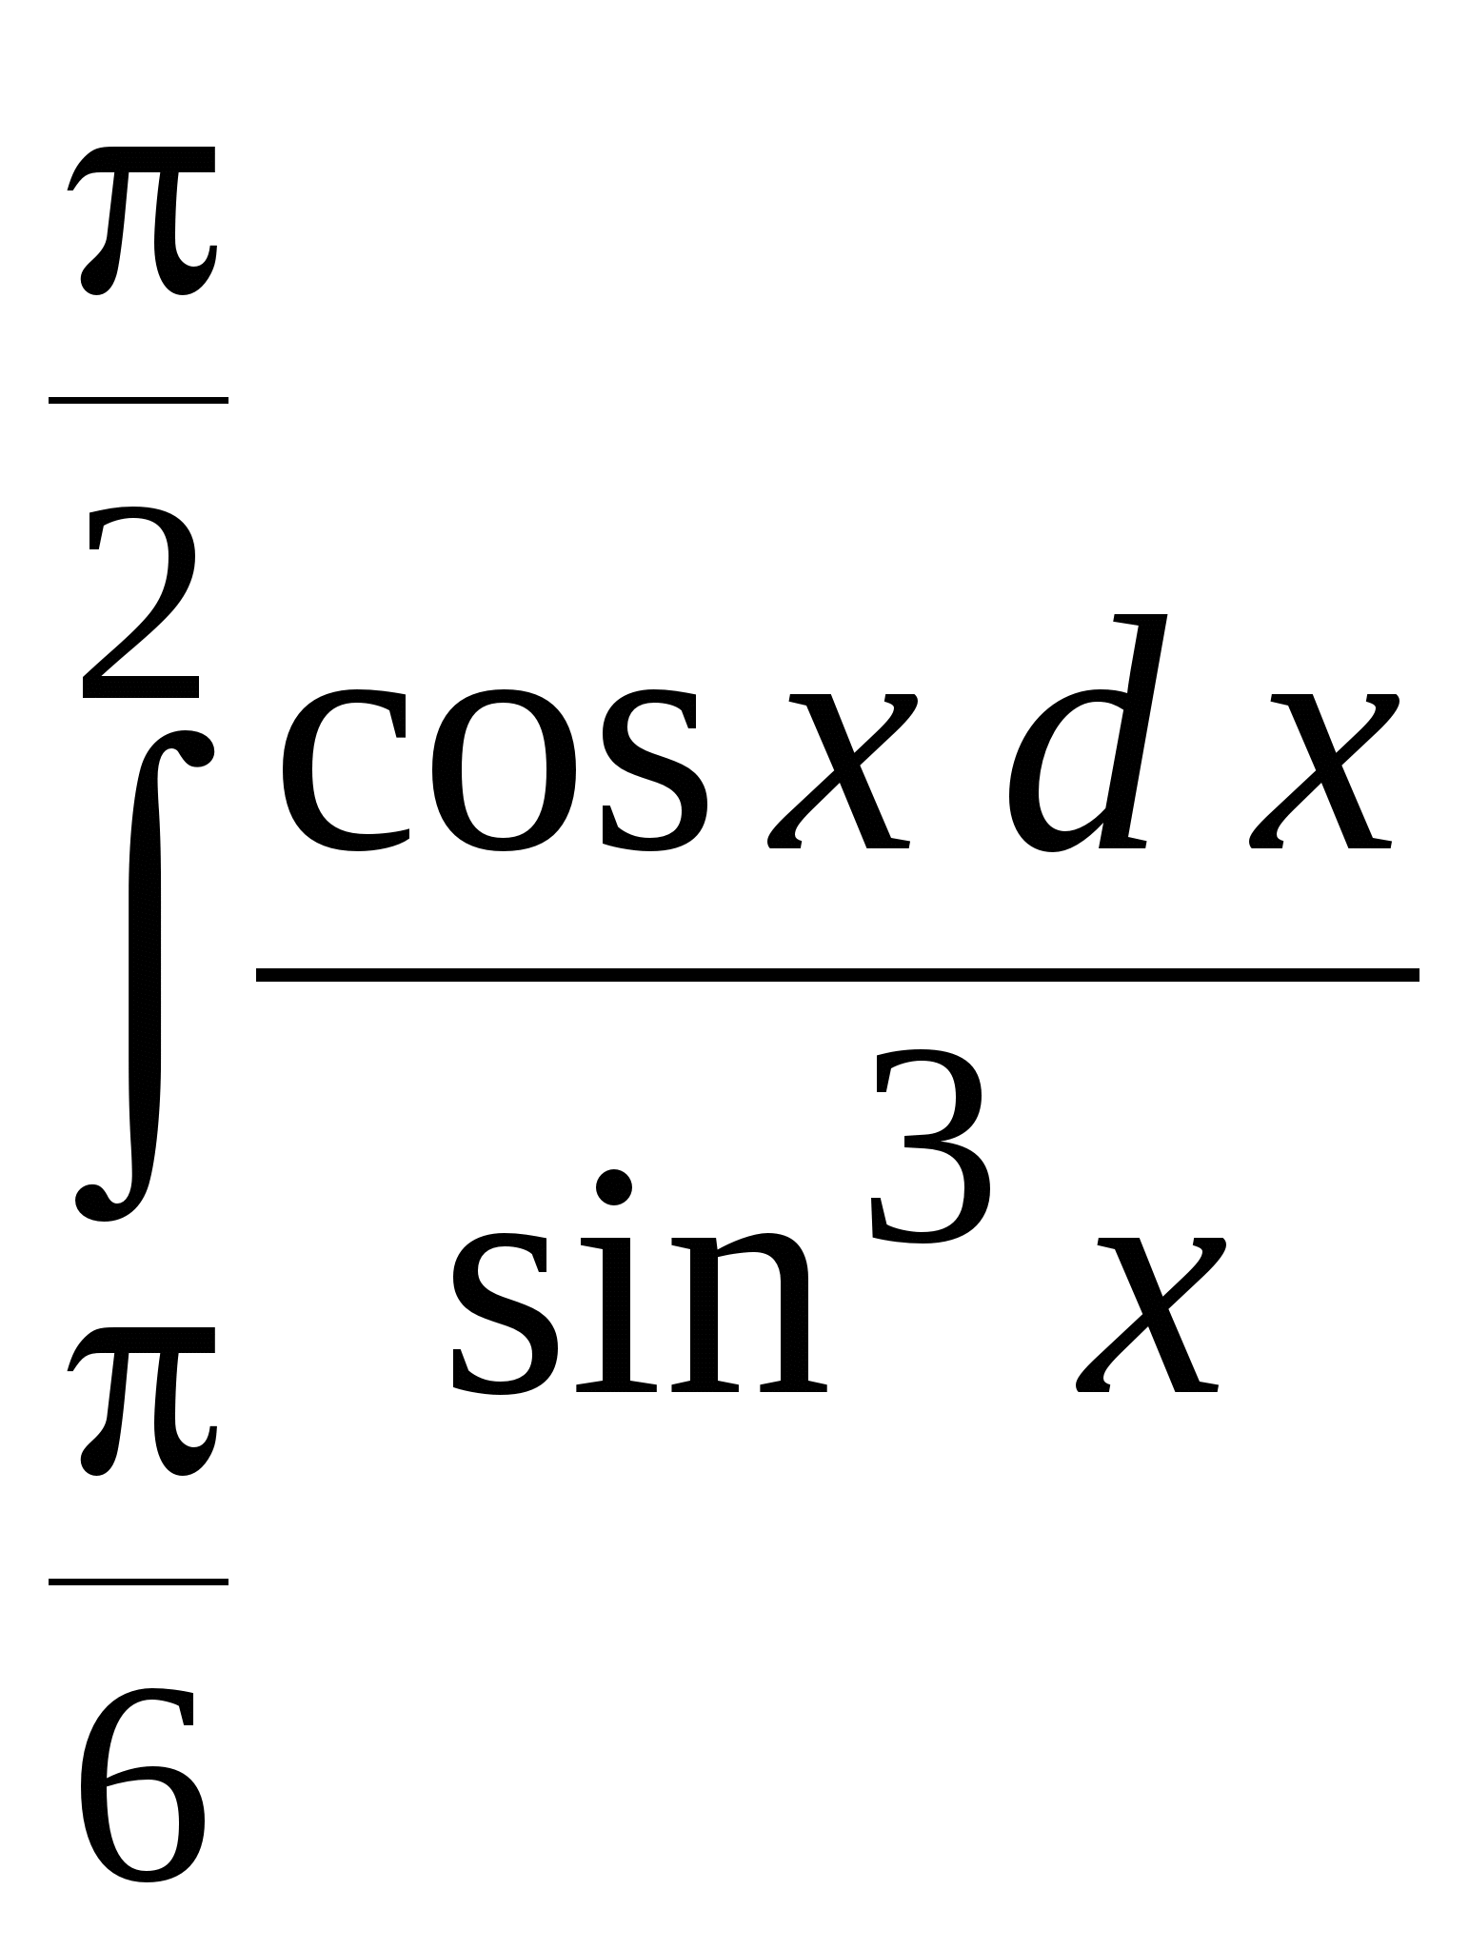. Розв’язання. Зробимо заміну змінної, поклавши t = sin x.
Тоді:
dt = cos x dx; при x = π/6, t = sin (π/6) = 1/2; при x = π/2, t = sin (π/2) = 1. Отже,
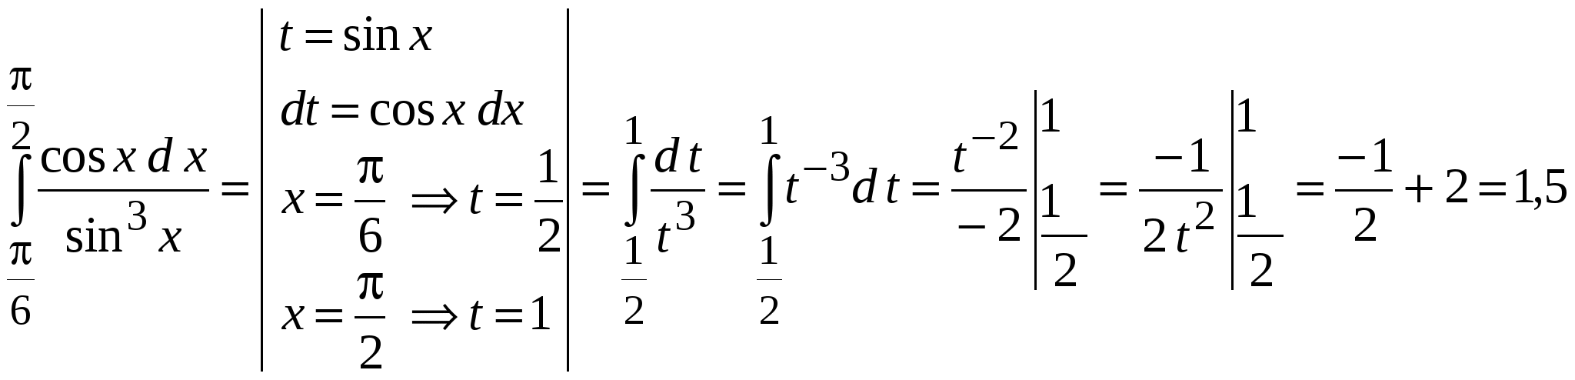;
3) 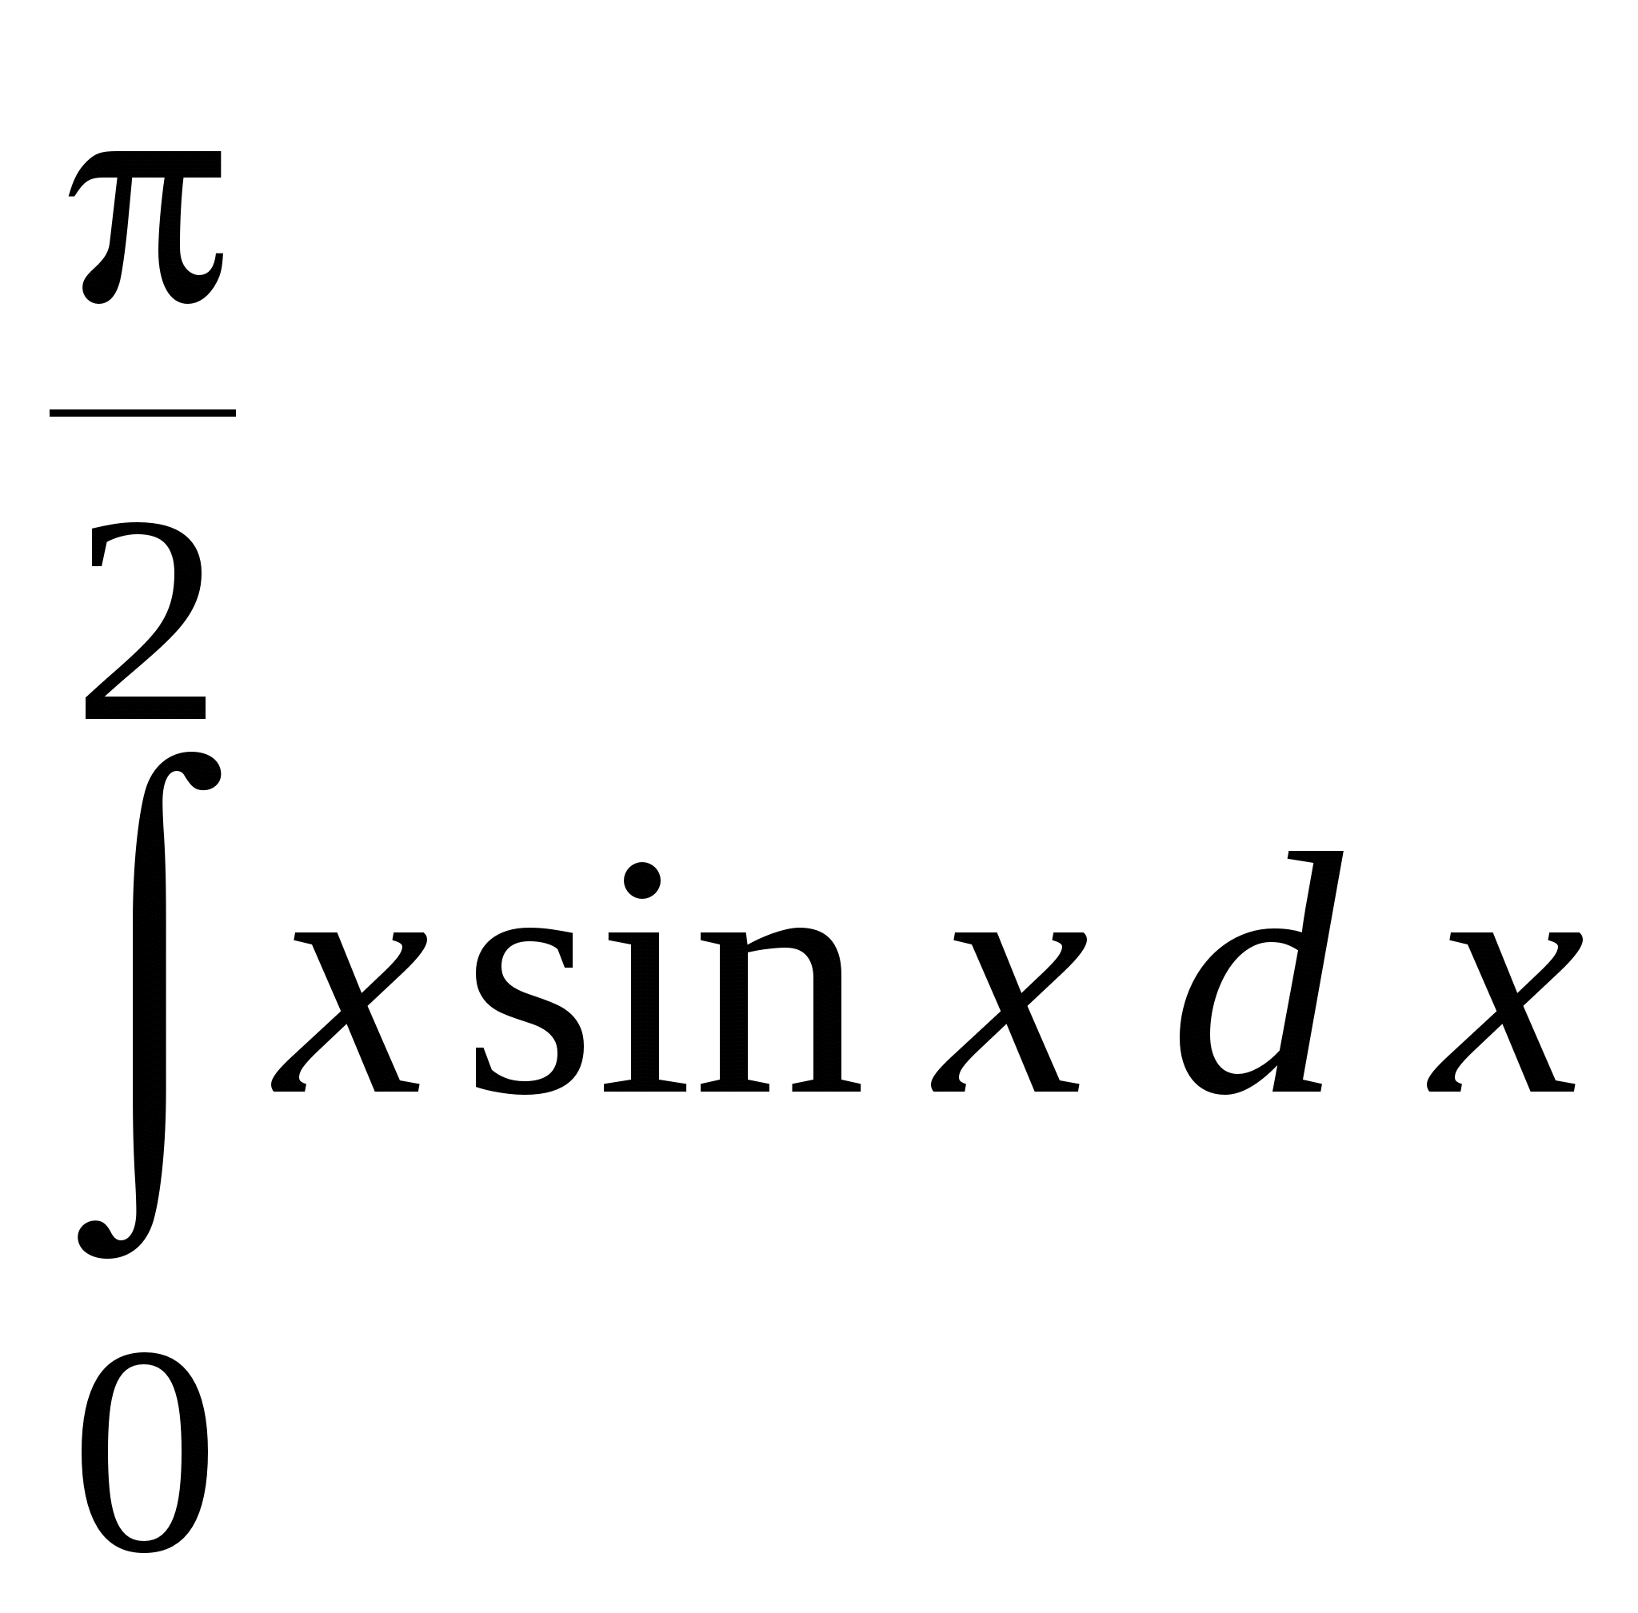. Розв’язання. Скористаємося формулою інтегрування частинами 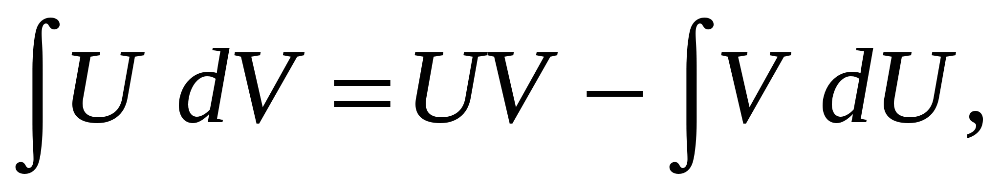 поклавши U = x, dV = sinx dx.
Тоді, з урахуванням рівності cos(π/2) = 0, послідовно знаходимо:


